**OPTIMALISASI KINERJA PENCEGAHAN KORUPSI**

**DI INDONESIA**

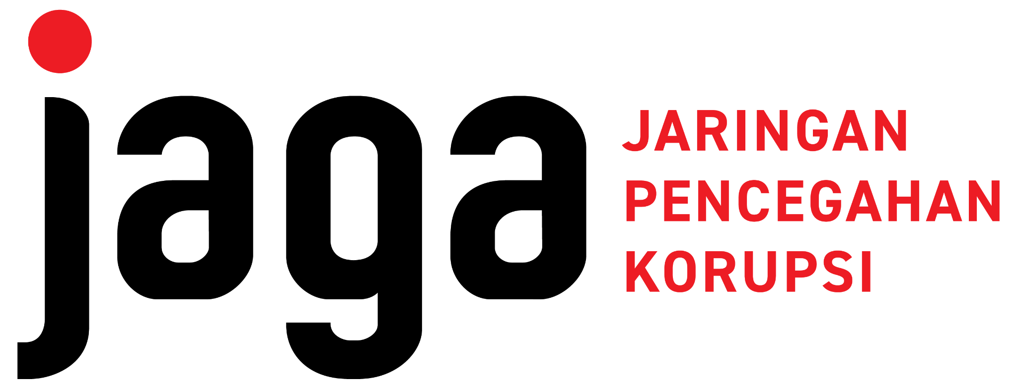

**Disusun oleh:**

**TIM PITCH PINE**

Eka Fita Yanti

Carisa Putri Salsabila Purnamasari

Nurul Shabrina

**Dalam rangka mengikuti JAGA Data Challenge 2021**

**yang diselenggarakan oleh**

**Komisi Pemberantasan Korupsi (KPK)**

# Profil Tim Pitch Pine

1. Ketua

Nama : Eka Fita Yanti

Pekerjaan : Pelajar/Mahasiswa

Institusi Pendidikan : Universitas Indonesia

E-mail : [eka.fita@sci.ui.ac.id](mailto:eka.fita@sci.ui.ac.id)

1. Anggota 1

Nama : Carisa Putri Salsabila Purnamasari

Pekerjaan : Pelajar/Mahasiswa

Institusi Pendidikan : Universitas Indonesia

E-mail : [carisa.putri@sci.ui.ac.id](mailto:carisa.putri@sci.ui.ac.id)

1. Anggota 2

Nama : Nurul Shabrina

Pekerjaan : Pelajar/Mahasiswa

Institusi Pendidikan : Universitas Indonesia

E-mail : [nurul.shabrina@sci.ui.ac.id](mailto:nurul.shabrina@sci.ui.ac.id)

# RANGKUMAN EKSEKUTIF

Korupsi merupakan salah satu kejahatan luar biasa karena dapat menyebabkan kerugian dalam jalannya demokrasi bahkan mengikis hak-hak masyarakat. Oleh sebab itu, perlu dilakukan tindakan pencegahan korupsi dengan optimal hingga tercapainya tujuan negara bebas korupsi. Adapun langkah yang diambil pemerintah dalam upaya pencegahan korupsi mencakup pelaporan gratifikasi, adanya Laporan Harta Kekayaan Penyelenggara Negara (LHKPN), melakukan koordinasi wilayah, dan melaksanakan Survei Penilaian Integritas (SPI). Berdasarkan hasil rilis *Transparency International Indonesia* (TII), Indeks Persepsi Korupsi (IPK) Republik Indonesia pada tahun 2020 adalah 37, turun sebanyak tiga poin dari tahun sebelumnya. Itu artinya, Indonesia makin terjerembab dalam kubangan korupsi bila dibandingkan dengan tahun sebelumnya. Hal ini berarti kinerja pencegahan korupsi ditinjau dari Laporan Gratifikasi, LHKPN, Koordinasi Wilayah, dan Survei Penilaian Integritas masih belum optimal. Tujuan dari penelitian ini adalah untuk mengelompokkan provinsi-provinsi yang ada di Indonesia berdasarkan kinerja pencegahan korupsi menggunakan analisis *clustering* serta mengidentifikasi aspek-aspek kinerja pencegahan korupsi yang dapat dioptimalkan di masing-masing kelompok provinsi tersebut. Dari hasil analisis, provinsi-provinsi di Indonesia dikelompokkan ke dalam tiga kelompok. Kelompok 1 dapat dikatakan belum terlalu optimal karena pada jumlah gratifikasi dan laporan kekayaan masih kecil dibandingkan kelompok lainnya. Kelompok 2 merupakan kelompok yang tergolong belum optimal dalam kinerja pencegahan korupsi, dimana hampir seluruh aspek nilai area pada koordinasi wilayah bernilai paling kecil dibandingkan dua kelompok lainnya. Sedangkan Kelompok 3 merupakan kelompok yang sudah optimal dalam kinerja pencegahan korupsi dibandingkan kelompok provinsi lainnya.

# DAFTAR ISI

Profil Tim Pitch Pine.................................................................................................................. 2

RANGKUMAN EKSEKUTIF................................................................................................... 3

DAFTAR ISI.............................................................................................................................. 4

BUSINESS UNDERSTANDING.............................................................................................. 5

A. Latar Belakang................................................................................................................ 5

B. Tujuan.............................................................................................................................. 7

C. Nilai Manfaat............................................................................................................... 7

DATA UNDERSTANDING..................................................................................................... .8

A. Kebutuhan Data dan Sumber Data.................................................................................. 8

B. Deskripsi Data................................................................................................................. 8

METODOLOGI....................................................................................................................... 10

HASIL DAN PEMBAHASAN................................................................................................ 12

KESIMPULAN........................................................................................................................ 19

REKOMENDASI..................................................................................................................... 20

REFERENSI............................................................................................................................. 21

LAMPIRAN (SOURCE CODE) .............................................................................................22

# BUSINESS UNDERSTANDING

## Latar Belakang

Korupsi merupakan salah satu kejahatan luar biasa karena dapat menyebabkan kerugian dalam jalannya demokrasi bahkan mengikis hak-hak masyarakat. Biasanya tindakan kriminal ini dilakukan oleh seseorang yang memiliki kekuasaan dan peluang melakukan korupsi pada sistem tertentu dan oleh karenanya mereka dapat menggunakan manfaat ekonomi yang ada (*economic rents*). Jika penyalahgunaan kekuasaan untuk kepentingan pribadi ini terus terjadi tanpa ada pengusulan solusi pencegahan, maka suatu negara akan mengalami kekacauan. Melambatnya pertumbuhan ekonomi negara, menurunnya investasi, meningkatnya kemiskinan, dan memperbesar ketimpangan pendapatan merupakan beberapa dampak buruk dari permasalahan ini. Oleh sebab itu, perlu dilakukan tindakan pencegahan korupsi dengan optimal hingga tercapainya tujuan negara bebas korupsi. Hal ini dapat dimulai dari pemerintah yang merupakan aparatur negara hingga masyarakat yang dapat menjadi pengawas jalannya upaya pemberantasan korupsi.

Di Indonesia, pemerintah sudah mengupayakan beberapa kebijakan dalam upaya pencegahan korupsi. Adapun langkah yang telah dilakukan mencakup pelaporan gratifikasi, adanya Laporan Harta Kekayaan Penyelenggara Negara (LHKPN), melakukan koordinasi wilayah, dan melaksanakan Survei Penilaian Integritas (SPI).

Salah satu kebiasaan umum yang berlaku di masyarakat Indonesia adalah pemberian tanda terima kasih berupa barang atau uang atas jasa yang telah diberikan oleh petugas atau dikenal dengan gratifikasi. Menurut Pasal 12B Undang-Undang No 20 tahun 2001, yang dimaksud dengan gratifikasi adalah pemberian dalam arti luas, yakni meliputi pemberian uang, barang, rabat (*discount*), komisi, pinjaman tanpa bunga, tiket perjalanan, fasilitas penginapan, perjalanan wisata, pengobatan cuma-cuma, dan fasilitas lainnya. Namun, tidak semua gratifikasi adalah ilegal dan melanggar hukum. Gratifikasi menjadi sesuatu yang terlarang ketika pihak penerima adalah pegawai negeri atau penyelenggara negara, penerimaan yang berhubungan dengan jabatan, dan berlawanan dengan tugas dan kewajiban penerima. Salah satu contoh gratifikasi yang wajib dilaporkan kepada KPK adalah gratifikasi yang diterima terkait dengan pemberian layanan kepada masyarakat.

Penyelenggara negara wajib menyampaikan harta kekayaan yang dimilikinya saat pertama kali menjabat, mutasi, promosi, dan pensiun. Hal ini dikenal dengan Laporan Harta Kekayaan Penyelenggara Negara (LHKPN) agar diketahui apakah pertambahan kekayaan pejabat yang bersangkutan berasal dari sumber yang sah atau dari sumber yang terdapat potensi konflik kepentingan. Selain itu, LHKPN merupakan salah satu upaya untuk mencegah terjadinya tindak pidana korupsi melalui penanaman nilai integritas kepada pejabat negara. LHKPN setidaknya berisikan informasi mengenai aset yang dimiliki oleh pejabat, penerimaan dan pengeluaran pejabat publik, serta jabatan baik yang menghasilkan manfaat keuangan atau tidak dan identitas mengenai istri, saudara, dan orang-orang yang memiliki hubungan dengan pejabat publik.

Upaya pencegahan korupsi pada Pemerintah Daerah salah satunya dilakukan melalui program Pencegahan Korupsi Terintegrasi. Program ini merupakan pelaksanaan dari tugas KPK dalam koordinasi dan monitoring upaya-upaya pencegahan korupsi yang dilakukan oleh Pemerintah Daerah. Dalam melakukan upaya pencegahan korupsi di daerah, KPK berkolaborasi bersama Kementerian Dalam Negeri, Kementerian PAN dan RB, Badan Pengawasan Keuangan dan Pembangunan (BPKP), dan Kementerian/Lembaga yang terkait lainnya.

Implementasi pencegahan korupsi pada Pemerintah Daerah dilakukan melalui beberapa tahapan, yaitu mengidentifikasi titik rawan korupsi baik di tingkat pusat maupun daerah, menyatakan dan penandatanganan Korupsi Terintegrasi oleh Kepala Daerah, menyusun dan menetapkan rencana aksi pemberantasan korupsi terintegrasi pemerintah daerah, dan melakukan monitoring serta evaluasi capaian aksi pemberantasan korupsi terintegrasi.

Rencana aksi pemberantasan korupsi terintegrasi difokuskan pada pembangunan sistem dan langkah-langkah perbaikan tata kelola pemerintahan yang bertujuan untuk mengurangi resiko dan potensi di daerah serta dapat mencegah terjadinya tindak pidana korupsi. Hal ini mencakup Perencanaan dan penganggaran APBD, Pengadaan Barang dan Jasa, Perizinan, APIP, Manajemen ASN, Optimalisasi Pajak Daerah, Manajemen Aset Daerah, Tata Kelola Dana Desa.

Langkah lainnya yang dilakukan pemerintah dalam upaya pencegahan korupsi adalah Survei Penilaian Integritas (SPI). KPK yang memiliki fungsi pencegahan korupsi, bekerjasama dengan BPS menyelenggarakan Survei Penilaian Integritas. SPI ini memotret integritas sebuah lembaga pemerintah melalui tiga sumber; pegawai di lembaga tersebut (internal), publik yang pernah berhubungan atau mengakses layanan lembaga tersebut (eksternal), dan dari kalangan ahli (ekspert). Upaya ini minimal berfokus pada dua hal, peningkatan integritas birokrasi dan perbaikan sistem pencegahan korupsi.

Menurut laporan Indeks Persepsi Korupsi (IPK) 2020 yang disusun oleh lembaga pemantau praktik korupsi dunia, *Transparency International*, Indonesia menduduki peringkat ke-102 dari 180 negara dengan skor IPK sebesar 37 dari 100 poin. Skor ini turun tiga poin dari tahun sebelumnya. Adapun negara paling bersih dari korupsi adalah Denmark dengan skor IPK sebesar 88 dari 100 poin. Pencapaian tersebut didasari dengan adanya upaya dalam pencegahan korupsi yang dilakukannya yaitu berupa penerapan toleransi nol terhadap korupsi di setiap lembaga pemerintahan dengan menempatkan lembaga seperti Komisi Pemberantasan Korupsi (KPK). Denmark memperkenalkan skema keterbukaan dalam segala hal. Sebagai salah satu contoh yang menarik adalah keterbukaan para anggota parlemen dimana mereka harus mempublikasikan informasi tentang pengeluaran bulanan mereka seperti biaya transportasi, hiburan, pertemuan resmi, dan yang lainnya. Prinsip keterbukaan ini menjadi salah satu parameter penting bagi mata masyarakat untuk menilai seberapa bersih pelaku birokrasi pemerintahan di negaranya (Lestari, 2018). Seperti adopsi keterbukaan informasi yang difasilitasi beberapa instansi di negara kita, seperti itulah nafas yang dihembuskan oleh pemerintah Denmark dalam memerangi korupsi. *Open Government* diluncurkan ke publik dengan tujuan membuka informasi mengenai jumlah anggaran belanja negara, berikut realisasi pengeluarannya, sehingga masyarakat dilibatkan secara aktif dalam pengawasan keuangan negara. Hal ini dapat menjadi pedoman bagi pemerintah Indonesia agar tidak semakin terjerembab dalam kubangan korupsi. Salah satunya yaitu dengan memperhatikan kinerja pencegahan korupsi yang ditinjau dari Laporan Gratifikasi, LHKPN, Koordinasi Wilayah, dan Survei Penilaian Integritas. Oleh karena itu, perlu dilakukan *exploratory data analysis* meliputi visualisasi data dan *clustering* untuk mengoptimalkan kinerja pencegahan korupsi di Indonesia.

## Tujuan

Adapun tujuan dari penulisan makalah ini adalah:

1. Mengelompokkan provinsi-provinsi yang ada di Indonesia berdasarkan kinerja pencegahan korupsi.
2. Mengidentifikasi aspek-aspek kinerja pencegahan korupsi yang harus dioptimalkan di masing-masing kelompok provinsi.

## Nilai Manfaat

Penelitian ini diharapkan dapat memberikan manfaat bagi pihak-pihak yang membutuhkan, baik secara teoritis maupun praktis, diantaranya:

1. Manfaat Teoritis

Hasil penelitian diharapkan dapat menambah wawasan dan pengetahuan mengenai tindakan pencegahan korupsi yang telah dilakukan oleh pemerintah, serta juga diharapkan sebagai sarana pengembangan ilmu pengetahuan yang secara teoritis dipelajari di bangku perkuliahan.

1. Manfaat Praktis
2. Bagi penulis, penelitian ini diharapkan dapat menjadi sarana yang bermanfaat dalam mengimplementasikan pengetahuan mengenai *Exploratory Data Analysis* yang meliputi visualisasi data dan analisis *clustering*.
3. Bagi pemerintah, penelitian ini diharapkan dapat menjadi bahan pertimbangan untuk mengoptimalkan kinerja pencegahan korupsi di Indonesia.
4. Bagi peneliti selanjutnya, penelitian ini diharapkan dapat memberikan kontribusi dalam pengembangan teori mengenai optimalisasi kinerja pencegahan korupsi di Indonesia.

# DATA UNDERSTANDING

## Kebutuhan Data dan Sumber Data

Pada penelitian ini digunakan data sekunder karena mengacu pada informasi yang dikumpulkan dari sumber yang telah ada. Kami menggunakan data koordinasi wilayah, LHKPN, gratifikasi, SPI yang diperoleh dari panitia JAGA Data Challenge 2021.

## Deskripsi Data

Berikut deskripsi dari data yang digunakan:

1. Gratifikasi, merupakan jumlah laporan gratifikasi pada setiap provinsi.
2. LHKPN, merupakan jumlah laporan kekayaan pada setiap provinsi. Kekayaan yang dilaporkan meliputi Nilai Harta Tidak Bergerak, Nilai Alat Transportasi, Nilai Harta Bergerak Lainnya, Nilai Surat Berharga, Nilai Kas, Tabungan, Deposito, Tunai, Giro, dan yang setara, Nilai Harta Lainnya, dan Nilai Hutang/Pinjaman.
3. Perencanaan dan Penganggaran APBD, nilai intervensi yang merujuk pada Aplikasi Perencanaan APBD, Implementasi Aplikasi Perencanaan APBD, Menu RPJMD, Implementasi Menu RPJMD, Review RKPD, Dokumentasi Musrenbang, Dokumentasi Pokir DPRD, Dokumentasi Forum Perangkat Daerah, Integrasi Aplikasi Perencanaan dan Penganggaran, Penetapan SSH, Implementasi SSH, Kesesuaian SSH & ASB/HSPK dan Implementasi ASB/HSPK, Penyerahan RAPBD, Persetujuan APBD, Publikasi APBD, Review atas Dokumen Perencanaan Pembangunan dan Anggaran Daerah Tahunan dan Tindak Lanjutnya, Review RKPD dan Tindak Lanjutnya, Review SSH, ASB, dan Harga Satuan Pokok Kegiatan (HSPK) dan Tindak Lanjutnya.
4. Pengadaan Barang dan Jasa, nilai intervensi yang merujuk pada UKPBJ Struktural, Pokja UKPBJ Permanen, Ketersediaan SDM UKPBJ, Ketersediaan Fungsional PBJ, Review Perencanaan PBJ, Review HPS, Pengecekan Kualifikasi Vendor, Database Vendor, Evaluasi Kegiatan PBJ, Advokasi PBJ, SOP, TPP Khusus UKPBJ, Integrasi Aplikasi Penganggaran APBD dengan SIRUP, Audit Kepatuhan PBJ, Tindak Lanjut Hasil Audit Kepatuhan PBJ, Audit IT PBJ, Pokja UKPBJ Permanen, Ketersediaan SDM UKPBJ, Ketersediaan Fungsional PBJ, Review Perencanaan PBJ, Evaluasi Kegiatan PBJ, Advokasi PBJ, Kode Etik, SOP, Persentase Penayangan SIRUP, Review HPS, Review Kinerja UKPBJ dan Tindak Lanjutnya.
5. Perizinan, nilai intervensi yang merujuk pada Perda/Perkada RTRW/RDTR, Perkada Perizinan, SK Kada Tata Kelola Perizinan, Sistem Perizinan Online Daerah, Lokasi dan Tempat Layanan, Media Publikasi, Pendelegasian Kewenangan, Rekomendasi Teknis, Indeks Kepuasan Masyarakat, Penanganan Pengaduan, serta Review Kinerja dan Tindak Lanjutnya.
6. APIP (Aparat Pengawas Internal Pemerintah) atau inspektorat dibentuk untuk melaksanakan pengawasan internal di lingkungan pemerintah pusat dan/atau pemerintah daerah. Nilai intervensi ini merujuk pada Kecukupan APIP, Pelatihan APIP, APIP Bersertifikat, Kesesuaian dengan Regulasi, Efektivitas Anggaran, Laporan Hasil Probity Audit, Internal, dan Eksternal.
7. Manajemen ASN, nilai intervensi yang merujuk pada pengelolaan ASN untuk menghasilkan pegawai ASN yang profesional, memiliki nilai dasar, etika profesi, bebas dari intervensi politik, bersih dari praktik korupsi, kolusi, dan nepotisme. Manajemen ASN menjadi salah satu indikator tata kelola daerah dimana kinerja pegawai menjadi ukuran dan segenap upaya pembinaan SDM bermuara pada peningkatan kinerja.
8. Optimalisasi Pajak Daerah, nilai intervensi yang merujuk pada Pajak Daerah yang merupakan Sumber Utama dari Pendapatan Asli Daerah (PAD) di Pemerintah Daerah yang mencakup Database Pajak, Inovasi Peningkatan Pajak, Penagihan Piutang dan Tagihan Pajak, serta Peningkatan Pajak.
9. Manajemen Aset Daerah, nilai intervensi yang merujuk pada Peraturan Menteri Dalam Negeri Nomor 17 Tahun 2007 tentang Pedoman Teknis Pengelolaan Barang Milik Daerah. Adapun nilai intervensi pada data Manajemen Aset Daerah yang digunakan adalah Persentase Sertifikat Aset, Aplikasi Penatausahaan Aset, Database Aset, Koordinasi dan Rekonsiliasi, Laporan Sertifikat Aset, Pemulihan Aset, Penatausahaan Aset, Penertiban Aset, Pengawasan, dan Regulasi.
10. Tata Kelola Dana Desa, nilai intervensi yang mencakup Audit Dana Desa, Implementasi SISKEUDES dan SISWASKEUDES, Laporan Keuangan melalui SISKEUDES, Pelaporan Kepada Dinas Pemerintahan Desa dan Inspektorat, Perkada Tata Kelola Dana Desa, Publikasi dan Pertanggungjawaban APBDes, dan RAPBDes melalui SISKEUDES.

# METODOLOGI

Pada penelitian ini, metode analisis yang digunakan adalah *Exploratory Data Analysis* dengan tahapan-tahapan sebagai berikut.

1. *Data preprocessing*

*Data preprocessing* meliputi proses penanganan missing value, outlier, dan noise. Setelah mendapatkan data yang dibutuhkan, kami melakukan imputasi pada data koordinasi wilayah dan data LHKPN untuk masing-masing provinsi. Imputasi yang digunakan pada data koordinasi wilayah merupakan rata-rata dari nilai area berdasarkan indikator dari masing-masing area intervensi. Pada data LHKPN, imputasi dilakukan dengan menghitung persentase pejabat yang melaporkan kekayaan di masing-masing provinsi dengan rumus:

$$\frac{Jumlah pelapor }{Jumlah yang seharusnya melapor}×100\%$$

Dari data yang disediakan oleh Jaga terdapat tiga laporan untuk wilayah kota, satu laporan untuk wilayah kabupaten, dan tiga laporan untuk wilayah provinsi. Jadi, kami menghitung jumlah pejabat yang seharusnya melapor di suatu provinsi dengan rumus:

$$Jumlah yang seharusnya melapor=\left(n×3\right)+m+3$$

dimana

$n:$ jumlah kota yang ada di provinsi ke-i, $i=1,2,...,29$

$m:$ jumlah kabupaten yang ada di provinsi ke-i, $i=1,2,...,29$

Adapun untuk data gratifikasi didapat dari penjumlahan total dari pelaporan di masing-masing provinsi. Setelah menyiapkan data yang akan digunakan, kami melakukan pembersihan data terlebih dahulu untuk mengatasi missing value dan noise. Sehingga dapat dilakukan integrasi data pada atribut yang mengidentifikasi identitas unik, yaitu berdasarkan provinsi.

1. Visualisasi Data

Visualisasi data merupakan tampilan berupa grafis atau visual dari informasi dan data. Tujuan dilakukan tahap ini adalah untuk mengkomunikasikan data secara jelas dan efektif agar lebih mudah dipahami.

1. *Clustering* menggunakan *K-means*

K-Means merupakan salah satu metode data *clustering* non hirarki yang berusaha mempartisi data yang ada ke dalam bentuk satu atau lebih *cluster* atau kelompok. Metode ini melakukan partisi sehingga data yang memiliki karakteristik serupa berada dalam satu kelompok yang sama dan data yang mempunyai karakteristik yang berbeda terdapat di kelompok yang lain. Kami menggunakan variabel gratifikasi, LHKPN, dan delapan area intervensi agar dapat mengelompokkan wilayah di Indonesia yang memiliki karakteristik sama dalam penindakan pencegahan korupsi. Hal ini dilakukan untuk mempermudah pengambilan kebijakan pada kelompok dengan ciri-ciri tertentu.

1. Hasil yang diperoleh (*Insight*)

*Insight* adalah interpretasi non-trivial dari hasil analisis. Adapun *insight* tersebut digunakan untuk memberikan solusi kepada pemerintah untuk mengoptimalkan kinerja pencegahan korupsi di Indonesia.

Adapun hipotesis nol dan hipotesis alternatif terkait data kinerja pencegahan korupsi di Indonesia yang kami ajukan adalah sebagai berikut.

Hipotesis nol : Tidak terdapat *cluster* atau kelompok dengan ciri-ciri khusus kinerja pencegahan korupsi di Indonesia

Hipotesis alternatif : Terdapat *cluster* atau kelompok dengan ciri-ciri khusus kinerja pencegahan korupsi di Indonesia

# HASIL DAN PEMBAHASAN

Pelaksanaan Survei Penilaian Integritas (SPI) sebagai salah satu upaya tindakan pencegahan korupsi di Indonesia dinilai belum dilakukan secara optimal. Padahal SPI dinilai dapat dikembangkan sebagai alat ukur pemetaan korupsi karena kasus korupsi yang terjadi secara masif di Indonesia, khususnya pada tingkat birokrasi pemerintahan. Selain itu, dari SPI juga dapat diperoleh informasi dan evaluasi mengenai bagaimana permasalahan integritas yang terjadi pada lingkungan K/L, seperti evaluasi tentang praktik calo, nepotisme, gratifikasi, suap promosi, dan sistem anti korupsi apakah bisa dinilai cukup bagus atau belum. Berdasarkan data tahun 2019 yang ditampilkan pada Gambar 1, hanya 44,1% provinsi yang mengadakan SPI, sedangkan 55,9% tidak melakukan. Hal ini menunjukkan bahwa kesadaran akan pengadaan SPI masih dinilai cukup rendah. Dikarenakan SPI merupakan bentuk evaluasi penting dari integritas K/L/PD, maka akan lebih baik jika pemerintah dapat mengusahakan agar pengisian SPI dapat terpenuhi 100%.

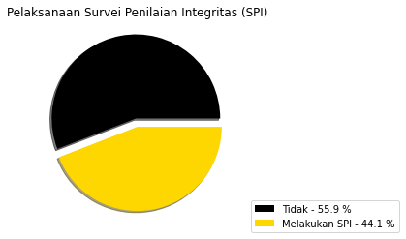

Gambar 1. Persentase Pelaksanaan Survei Penilaian Integritas (SPI) yang belum mencapai setengah dari total provinsi di seluruh Indonesia

Upaya lain yang dilaksanakan KPK untuk mempersempit potensi korupsi adalah dengan melacak harta kekayaan dari penyelenggara negara. Bentuk pencegahan ini direalisasikan melalui mekanisme pemeriksaan Laporan Harta Kekayaan Penyelenggara Negara (LHKPN). Pada tahun 2020 pelaksanaan kegiatan ini bisa dikatakan sudah terlaksana dengan cukup baik ditinjau dari proporsi LHKPN oleh pejabat daerah eksekutif di wilayah tingkat I (provinsi) dan tingkat II (kabupaten/kota) . Pada Gambar 2 diperoleh informasi bahwa Daerah Istimewa Yogyakarta berhasil mensukseskan upaya pencegahan korupsi di sektor LHKPN. Selain itu pada Provinsi Papua hanya setengah dari jumlah penyelenggara negara yang melaksanakan pelaporan harta kekayaan pada Tahun 2020. Hal ini menunjukkan bahwa perlu adanya peningkatan kesadaran akan pentingnya LHKPN pada Provinsi Papua sebagai bentuk menjaga kepercayaan masyarakat kepada pemerintah daerah melalui transparansi dan tanggung jawab bahwa harta kekayaannya diperoleh dari sumber yang sah.

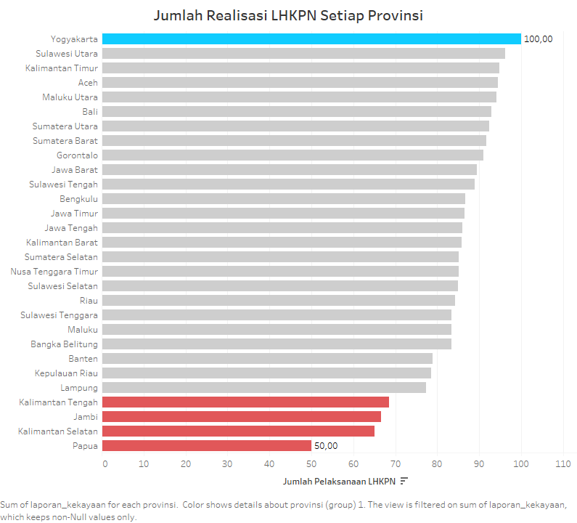

Gambar 2. Proporsi Pelaksanaan LHKPN di Indonesia yang dapat dikatakan sudah cukup baik

Pada pelaksanaan tugasnya, tak jarang beberapa penyelenggara pemerintah mendapat hibah dari masyarakat atau yang biasa disebut dengan gratifikasi. Seperti yang dilansir oleh Lembaga Survei Indonesia (LSI), alasan yang paling banyak melatarbelakangi terjadinya gratifikasi adalah karena ingin urusan mereka cepat selesai. Adapun alasan lainnya seperti khawatir urusannya akan dipersulit, menganggap memberi sedekah, petugas yang cenderung sering meminta bayaran, dan merasa tak enak dengan orang tersebut karena telah saling kenal juga banyak dijadikan alasan untuk melakukan praktik gratifikasi oleh sebagian orang.

Pada Gambar 3 diperoleh informasi bahwa pada Provinsi Jawa Barat, Jawa Tengah, Jawa Timur, dan Sumatera Utara banyak menerima pelaporan gratifikasi. Hal ini dapat diasumsikan bahwa empat provinsi tersebut marak akan terjadinya gratifikasi namun diimbangi dengan tingkat kesadaran penyelenggara negaranya akan gratifikasi cukup tinggi. Untuk daerah lainnya yang memiliki tingkat gratifikasi rendah terdapat beberapa kemungkinan hal tersebut terjadi. Pertama, tingkat pelaporan gratifikasi rendah karena tidak sejalan dengan sikap jujur dari penyelenggara setempat. Pernyataan ini dapat mengarah pada kesimpulan bahwa penyelenggara negara cukup sering menikmati harta yang diperoleh dari gratifikasi. Kemungkinan lainnya adalah adanya instansi-instansi di daerah tersebut yang telah menerapkan lingkungan anti gratifikasi seperti menolak pemberian dari masyarakat yang dapat dicurigai karena perannya sebagai penyelenggara negara. Oleh sebab itu jumlah pelaporan gratifikasinya kecil karena berhasil menolak pemberian tanpa perlu melakukan pelaporan.

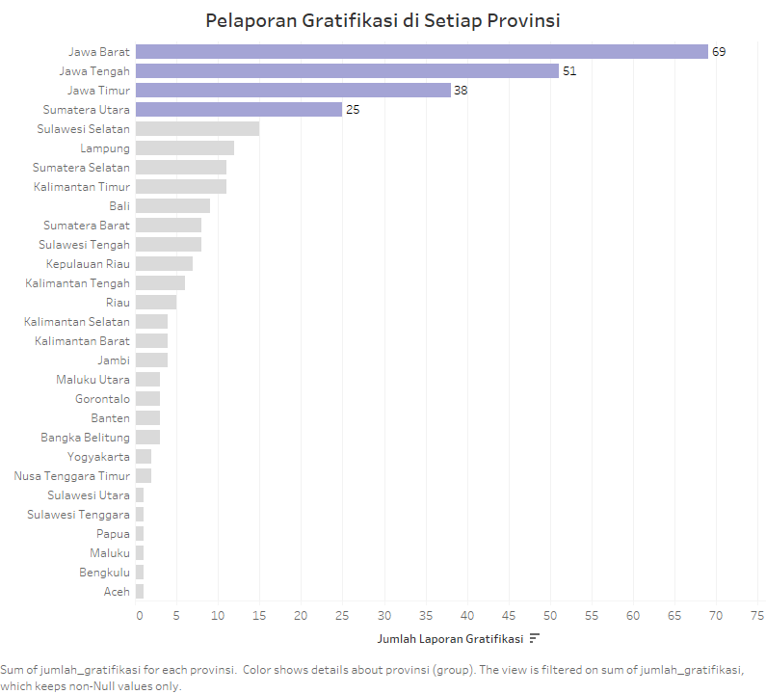

Gambar 3. Pelaporan Gratifikasi oleh Penyelenggara Negara

Untuk merealisasikan pencegahan korupsi terintegrasi di wilayah pemerintahan daerah, KPK mengajukan delapan area intervensi yang mencakup optimalisasi pajak daerah, Aparat Pengawasan Intern Pemerintah (APIP), perencanaan dan penganggaran APBD, pengadaan barang dan jasa, perizinan, manajemen ASN, manajemen aset daerah, dan tata kelola dana desa. Delapan area intervensi tersebut telah terlaksana dengan baik jika diperoleh nilai mendekati 10. Namun pada data Tahun 2020, pelaksanaan area intervensi masih dikategorikan rendah. Pada Gambar 4 ditunjukkan bahwa rata-rata nilai intervensi bahkan belum mencapai angka 2. Hal ini menunjukkan bahwa pemerintah masing-masing daerah perlu mengadakan evaluasi lebih lanjut mengenai pelaksanaan delapan nilai intervensi di wilayahnya. Adapun optimalisasi pajak daerah, APIP, dan Manajemen ASN memiliki rata-rata yang cukup tinggi jika dibandingkan dengan area intervensi lainnya.

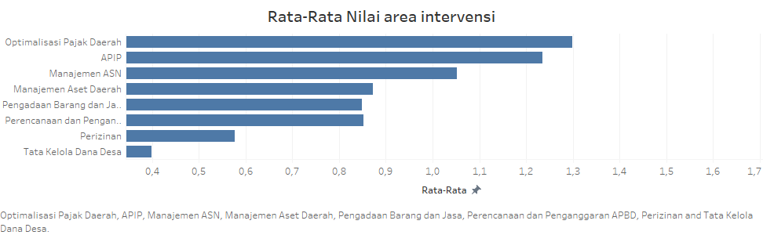

Gambar 4. Rata-Rata Nilai Pencapaian Area Intervensi Di Indonesia

Secara keseluruhan, upaya-upaya pencegahan korupsi yang telah dilaksanakan masih memerlukan usaha peningkatan agar dapat mencapai tujuan Indonesia bebas dari korupsi. Oleh sebab itu diperlukan beberapa kebijakan oleh pemerintah hingga tercapainya optimalisasi tindakan pencegahan korupsi. Untuk mempermudah dalam penentuan kebijakan, maka melakukan pengelompokan provinsi berdasarkan karakteristik kinerja pencegahan korupsi tentu akan sangat membantu.

Analisis *clustering* merupakan salah satu metode pengelompokkan objek secara statistik yang menghasilkan klaster atau kelompok berdasarkan kemiripan karakteristik. Objek yang berada dalam satu kelompok yang sama memiliki karakteristik yang mirip, namun antar kelompok yang terbentuk cenderung memiliki ciri-ciri yang berbeda. Terdapat beberapa cara analisis *clustering* yang dapat digunakan, seperti *k-means* dan *hierarchical clustering.* Kami menggunakan analisis *clustering* *k-means* untuk mengelompokkan provinsi-provinsi berdasarkan upaya pencegahan korupsi yang telah dilaksanakan. Adapun alasan penggunaan metode tersebut karena analisis *clustering* *k-means* dinilai menghasilkan pengelompokkan yang lebih informatif dibandingkan metode lainnya untuk permasalahan ini.

Jumlah kelompok yang direkomendasikan dalam analisis *clustering* diperoleh dari pertimbangan skor indeks *silhouette* dan metode *elbow*. Pada metode indeks *silhouette*, jumlah kelompok terbaik yang direkomendasikan ditentukan dengan skor indeks *silhouette* yang paling mendekati 1. Berdasarkan Gambar 5, skor tertinggi yang direkomendasikan adalah pada empat kelompok. Namun, skor indeks *silhouette* untuk tiga kelompok dapat dikatakan tidak jauh berbeda dengan empat kelompok sehingga dapat dijadikan pertimbangan.

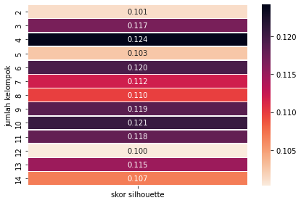

Gambar 5. Memutuskan rekomendasi jumlah kelompok terbaik dengan menggunakan *Indeks Silhouette*

Selain metode indeks *silhouette*, jumlah kelompok juga dapat ditentukan dengan metode *elbow*. Pada metode ini, jumlah kelompok yang direkomendasikan dilihat berdasarkan patahan yang membentuk *elbow* atau siku. Berdasarkan Gambar 6, patahan terjadi pada saat jumlah kelompok adalah tiga. Oleh karenanya, kami mengajukan untuk membagi provinsi yang ada di Indonesia menjadi tiga kelompok berdasarkan kinerja pencegahan korupsi.

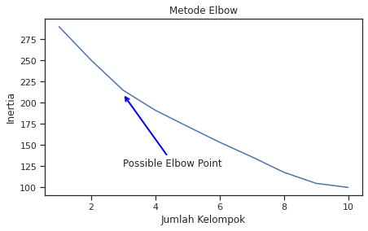

Gambar 6. Metode *Elbow* yang menunjukkan patahan yang merekomendasikan jumlah kelompok yang digunakan sebanyak 3

Setelah diperoleh rekomendasi jumlah kelompok yang optimal, selanjutnya dilakukan analisis *clustering* *k-means*. Pada Tabel 2 diperoleh informasi bahwa kelompok dengan anggota terbanyak ada pada Kelompok 1 yang memiliki jumlah provinsi sebanyak 15 atau memiliki proporsi sebesar 51,7% dari jumlah provinsi.

**Tabel 2. Daftar anggota masing-masing kelompok**

|  |  |
| --- | --- |
| Kelompok 1 | Aceh, Riau, Jambi, Bengkulu, Bangka Belitung, DI Yogyakarta, Banten, Kalimantan Barat, Kalimantan Tengah, Kalimantan Selatan, Sulawesi Selatan, Sulawesi Tenggara, Gorontalo, Maluku, Maluku Utara |
| Kelompok 2 | Sumatera Selatan, Lampung, NTT, Kalimantan Timur, Sulawesi Tengah, Papua |
| Kelompok 3 | Sumatera Utara, Sumatera Barat, Kepulauan Riau, Jawa Barat, Jawa Tengah, Jawa Timur, Bali, Sulawesi Utara |

.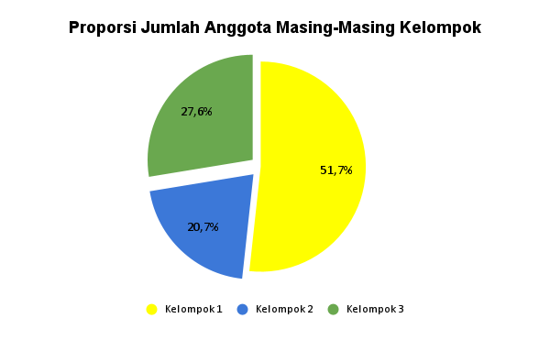

Gambar 7. Proporsi Jumlah Anggota Masing-masing Kelompok

Berdasarkan analisis *clustering* *k-means* yang telah dilakukan sebelumnya, provinsi-provinsi di Indonesia dikelompokkan ke dalam tiga kelompok dengan masing-masing kelompok memiliki karakteristik sebagai berikut:

1. Kelompok 1 dapat dikatakan sudah cukup optimal dalam kinerja pencegahan korupsi terutama pada aspek APIP. Aspek yang dinilai masih kurang optimal adalah jumlah laporan gratifikasi, optimalisasi pajak daerah, serta perencanaan dan penganggaran APBD.
2. Kelompok 2 dinilai masih belum optimal dalam kinerja pencegahan korupsi. Rata-rata proporsi laporan kekayaan dan hampir seluruh aspek area intervensi pada kelompok 2 bernilai paling rendah dari ketiga kelompok yang ada terutama pada aspek APIP dan tata kelola dana desa. Namun, kelompok 2 dapat dikatakan lebih baik dari kelompok 1 untuk jumlah laporan gratifikasi.
3. Kelompok 3 sudah optimal dalam kinerja pencegahan korupsi. Hal ini ditandai dengan rata-rata jumlah laporan gratifikasi, proporsi laporan kekayaan, dan hampir seluruh aspek intervensi bernilai lebih tinggi dibandingkan kelompok lainnya. Dua aspek yang masih kurang optimal adalah manajemen ASN dan APIP.

|  |  |
| --- | --- |
|  |  |
| Gambar 8. Visualisasi variabel-variabel pada setiap kelompok | |

Secara keseluruhan, aspek tata kelola dana desa dan perizinan masih bernilai rendah untuk setiap kelompok provinsi. Persentase pejabat yang melaporkan harta kekayaan sudah cukup optimal dimana rata-rata 80% pejabat untuk setiap kelompok sudah melaporkan harta kekayaan mereka. Perbedaan rata-rata yang paling menonjol adalah pada aspek APIP, dimana kelompok 2 bernilai jauh lebih rendah dibandingkan kelompok 1 dan 3.

Gambar 9 menunjukkan peta sebaran provinsi di Indonesia berdasarkan kelompok kinerja pencegahan korupsi. Pada peta dapat dilihat bahwa sebagian besar wilayah jawa merupakan wilayah yang dapat dikatakan sudah optimal dalam kinerja pencegahan korupsinya. Sedangkan wilayah tengah dan timur Indonesia masih belum optimal dalam kinerja pencegahan korupsi ditinjau dari penggunaan kebijakan pelaporan gratifikasi, LHKPN dan delapan area intervensinya.

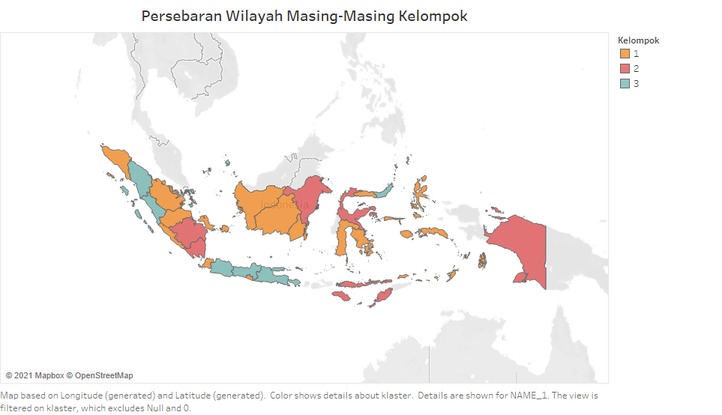

Gambar 9. Sebaran Klaster/Kelompok yang terbentuk yang ditunjukkan menggunakan peta Indonesia.

# KESIMPULAN

1. Provinsi-provinsi di Indonesia dikelompokkan menjadi tiga berdasarkan kinerja pencegahan korupsi yang mencakup pelaporan gratifikasi, LHKPN dan delapan area intervensi, dimana kelompok 1 sudah cukup optimal, kelompok 2 masih belum optimal, dan kelompok 3 sudah optimal.
2. Agar upaya pencegahan korupsi yang mencakup pelaporan gratifikasi, LHKPN dan delapan area intervensi dapat terlaksana secara merata di Indonesia, maka terdapat beberapa aspek yang harus dioptimalkan di masing-masing kelompok, yaitu:
3. Pada kelompok 1, aspek yang harus dioptimalkan adalah jumlah laporan gratifikasi dan delapan area intervensinya, terutama optimalisasi pajak daerah dan perencanaan dan penganggaran APBD
4. Pada kelompok 2, aspek yang harus dioptimalkan adalah laporan kekayaan dan delapan area intervensinya, terutama manajemen aset daerah dan manajemen ASN
5. Pada kelompok 3, aspek yang harus dioptimalkan adalah delapan area intervensinya, terutama manajemen ASN dan APIP

# REKOMENDASI

Setelah melakukan pengelompokkan terhadap provinsi-provinsi yang ada di Indonesia berdasarkan kinerja pencegahan korupsi dan diperoleh aspek apa saja yang harus dioptimalkan di masing-masing kelompok, kami merekomendasikan beberapa hal:

1. Provinsi pada kelompok 1, aspek yang harus dioptimalkan adalah jumlah laporan gratifikasi dan delapan area intervensinya, terutama optimalisasi pajak daerah dan perencanaan dan penganggaran APBD
2. Provinsi pada kelompok 2, aspek yang harus dioptimalkan adalah laporan kekayaan dan delapan area intervensinya, terutama manajemen aset daerah dan manajemen ASN
3. Provinsi pada kelompok 3, aspek yang harus dioptimalkan adalah delapan area intervensinya, terutama manajemen ASN dan APIP
4. Jumlah laporan gratifikasi dapat dioptimalkan dengan menggalakkan dan mewajibkan pejabat untuk melaporkan jika ada kejanggalan dan pelanggaran yang berhubungan dengan pemberian gratifikasi. Seperti halnya Singapura yang merupakan negara anti korupsi menurut data dari *Transparency International* tahun 2013, mereka menetapkan hukuman denda dan penjara apabila seorang pejabat publik menerima pemberian gratifikasi tetapi tidak menangkap si pemberi itu dan membawa ke kantor polisi terdekat tanpa alasan yang dapat diterima oleh akal.
5. LHKPN dapat dioptimalkan dengan mewajibkan pejabat untuk melaporkan harta kekayaannya secara berkala. Di Singapura, langkah yang telah dilakukan adalah dengan melakukan penyelidikan terhadap rekening bank, mengaudit harta kepemilikan, dan yang terpenting dapat melakukan segala tindakan yang diperlukan untuk mencegah tersangka melarikan diri dari proses penuntutan.
6. Tata kelola dana desa dan perizinan dapat dioptimalkan untuk setiap kelompok provinsi karena nilainya yang masih sangat rendah. Optimalisasi tata kelola dana desa salah satunya dapat dilakukan melalui pengawasan oleh inspektorat terhadap pemenuhan audit dana desa dan ketepatan waktu penyampaian laporan keuangan pada SISKEUDES. Sedangkan optimalisasi aspek perizinan dapat dilakukan dengan adanya keterbukaan dan transparansi dalam permohonan sistem perizinan online daerah.
7. Optimalisasi pajak daerah dapat dioptimalkan dengan melakukan pengawasan terhadap penagihan piutang dan tagihan pajak.
8. APIP dapat dioptimalkan dengan mengawasi laporan hasil *probity audit*.
9. Melakukan sosialisasi dan pengenalan kepada seluruh institusi mengenai pelaksanaan SPI sehingga bisa dilaksanakan di seluruh provinsi yang ada di Indonesia.
10. Berdasarkan hasil *preprocessing*, data yang tersedia tidak lengkap, sehingga perlu adanya keterbukaan data agar masyarakat dapat ikut serta dalam pengawasan dan pencegahan korupsi. Hal ini harus didahului dengan pelaksanaan sosialisasi mengenai upaya pencegahan korupsi yang telah dilaksanakan pemerintah agar masyarakat teredukasi dan berusaha berperan aktif dalam merealisasikan pencegahan korupsi dan mengetahui apa yang harus dilakukan dengan data yang telah diberikan.

# REFERENSI

*ACCH*. (n.d.). Retrieved November 7, 2021, from https://acch.kpk.go.id/id/component/content/article?id=150:lhkpn-transparansi-pemimpin-negeri

Akuntansi UNS, A.-J. F. (n.d.). *Manajemen Aset Daerah*.

*JAGA*. (n.d.). Retrieved November 22, 2021, from https://jaga.id/jendela-pencegahan/summary?vnk=b79a8e0d

Jain, A. K. (2001). Corruption: A review. *Journal of Economic Surveys*, *15*(1), 71–121. https://doi.org/10.1111/1467-6419.00133/FORMAT/PDF

*Laporan Harta Kekayaan Penyelenggara Negara*. (n.d.). Retrieved November 7, 2021, from http://www.pn-majalengka.go.id/html/laporan_harta_kekayaan_pejabat_negara_lkhpn.html

Penelitian, J., De Jure, H., Mangun, U., Pusat, S., Dan, P., Hukum, P., Peelitian, B., Hak, D., & Manusia, A. (2019). Peran Komisi Pemberantasan Korupsi (KPK) Dalam Pencegahan dan Pemberantasan Korupsi. *Jurnal Penelitian Hukum De Jure*, *19*(4), 517–538. https://doi.org/10.30641/DEJURE.2019.V19.517-538

*Pengertian Manajemen ASN menurut Undang-Undang – Paralegal.id*. (n.d.). Retrieved November 7, 2021, from https://paralegal.id/pengertian/manajemen-asn/

*Pusat Edukasi Antikorupsi KPK*. (n.d.). Retrieved November 7, 2021, from https://aclc.kpk.go.id/

*Sejumlah Alasan Masyarakat Memberi Gratifikasi ke Pegawai Pemerintah | Databoks*. (n.d.). Retrieved November 23, 2021, from https://databoks.katadata.co.id/datapublish/2020/12/10/sejumlah-alasan-masyarakat-memberi-gratifikasi-ke-pegawai-pemerintah

*Survei Penilaian Integritas (SPI) KPK - YouTube*. (n.d.). Retrieved November 23, 2021, from https://www.youtube.com/watch?v=KPQsXMz6Xwg

*Survey Penilaian Integritas*. (n.d.). Retrieved November 23, 2021, from https://inspektorat.pacitankab.go.id/survey-penilaian-integritas/

(*ACCH*, n.d.; *JAGA*, n.d.; *Laporan Harta Kekayaan Penyelenggara Negara*, n.d.; *Pengertian Manajemen ASN Menurut Undang-Undang – Paralegal.Id*, n.d.; *Pusat Edukasi Antikorupsi KPK*, n.d.; *Sejumlah Alasan Masyarakat Memberi Gratifikasi Ke Pegawai Pemerintah | Databoks*, n.d.; *Survei Penilaian Integritas (SPI) KPK - YouTube*, n.d.; *Survey Penilaian Integritas*, n.d.; Akuntansi UNS, n.d.; Jain, 2001; Penelitian et al., 2019)

# LAMPIRAN (SOURCE CODE)

#import package

import numpy as np

import matplotlib.pyplot as plt

import pandas as pd

import seaborn as sns

from sklearn.metrics import *silhouette*_samples, *silhouette*_score

from sklearn.cluster import KMeans

from sklearn.preprocessing import StandardScaler

#import data dari gdrive

from google.colab import drive

drive.mount('/content/drive')

#definisikan data

data = pd.read_excel('/content/drive/MyDrive/JAGA DATA/DATA FIX/DATA.xlsx')

#menjadikan kolom/variabel provinsi sebagai index

data = data.set_index('provinsi')

data.head()

#Melakukan standardisasi data

scaler = StandardScaler()

data_scaler = scaler.fit_transform(data)

data_scaler = pd.DataFrame(data_scaler)

data_scaler.describe()

#Pemilihan jumlah cluster optimal

X = data_scaler

#Metode *elbow*

from sklearn.cluster import KMeans

clusters = []

for i in range(1, 11):

km = KMeans(n_clusters=i).fit(X)

clusters.append(km.inertia_)

fig, ax = plt.subplots(figsize=(7, 4))

sns.lineplot(x=list(range(1, 11)), y=clusters, ax=ax)

ax.set_title('Metode *Elbow*')

ax.set_xlabel('Jumlah Kelompok')

ax.set_ylabel('Inertia')

# Annotate arrow

ax.annotate('Possible *Elbow* Point', xy=(3, 198), xytext=(3, 100), xycoords='data',

arrowprops=dict(arrowstyle='->', connectionstyle='arc3', color='blue', lw=2))

plt.show()

#Metode *silhouette*

clusters_range = range(2,15)

results = []

for c in clusters_range:

clusterer = KMeans(init='k-means++', n_clusters=c, n_init=100, random_state=0)

clusters_labels = clusterer.fit_predict(X)

*silhouette*_avg = *silhouette*_score(X, clusters_labels)

results.append([c,*silhouette*_avg])

result = pd.DataFrame(results, columns = ["jumlah kelompok","skor *silhouette*"])

pivot_km = pd.pivot_table(result, index = "jumlah kelompok", values = 'skor *silhouette*')

plt.figure()

sns.heatmap(pivot_km, annot = True, linewidths = .5, fmt = '.3f', cmap = sns.cm.rocket_r)

plt.tight_layout()

#K-Means clustering

kmeans = KMeans(n_clusters = 3, init = 'k-means++', random_state=42)

y_kmeans = kmeans.fit_predict(X)

y_kmeans

data['klaster'] = y_kmeans

data['klaster']